LAPORAN PRATIKUM
PRAKTIKUM ELEKTRONIKA DIGITAL

Dosen Pengampu:
NOVRINDAH ALVI HASANAH,M.Kom



Disusun Oleh:
Rahmat Enomoto (230605110010)

PROGRAM STUDI
TEKNIK INFORMATIKA
FAKULTAS SAINS DAN TEKNOLOGI
UNIVERSITAS ISLAM NEGERI MAULANA MAILK IBRAHIM MALANG
2024

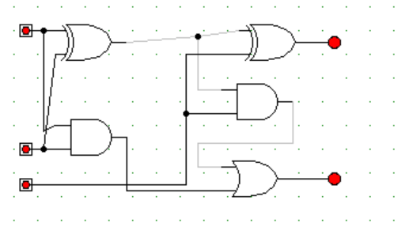
tabel kebenaran rangkaian gerbang logika adder
A | B | CARRY IN | SUM | CARRY OUT
0 | 0 | 0 | 0 | 0
0 | 0 | 1 | 1 | 0
0 | 1 | 0 | 1 | 0
0 | 1 | 1 | 0 | 1
1 | 0 | 0 | 1 | 0
1 | 0 | 1 | 0 | 1
1 | 1 | 0 | 0 | 1
1 | 1 | 1 | 1 | 1

Rangkaian Adder:
- Rangkaian adder ini terdiri dari gerbang AND, OR, dan XOR.
- Rangkaian digunakan untuk menjumlahkan tiga input biner (Bx, By, dan Ci) menghasilkan Sum dan Carry-out.
- Tabel kebenaran adder menunjukkan hasil operasi penjumlahan untuk setiap kombinasi input.
tabel kebenaran rangkaian gerbang logika Komparator
A | B | A > B | A = B | A < B
0 | 0 | 0 | 1 | 0
0 | 1 | 0 | 0 | 1
1 | 0 | 1 | 0 | 0
1 | 1 | 0 | 1 | 0

Rangkaian Komparator:
- Rangkaian comparator membandingkan dua input biner (Bx dan By).
- Comparator memberikan tiga output yang menunjukkan apakah A lebih besar, sama dengan, atau lebih kecil dari B.
- Tabel kebenaran komparator menunjukkan hasil perbandingan untuk setiap kombinasi input.

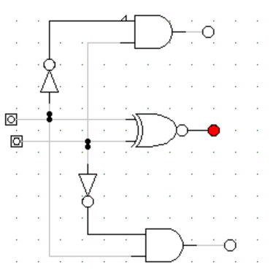
Tabel kebenaran adder
A | B | CARRY IN | SUM | CARRY OUT
0 | 0 | 0 | 0 | 0
0 | 0 | 1 | 1 | 0
0 | 1 | 0 | 1 | 0
0 | 1 | 1 | 0 | 1
1 | 0 | 0 | 1 | 0
1 | 0 | 1 | 0 | 1
1 | 1 | 0 | 0 | 1
1 | 1 | 1 | 1 | 1

Table kebenaran komparator
A | B | A > B | A = B | A < B
0 | 0 | 0 | 1 | 0
0 | 1 | 0 | 0 | 1
1 | 0 | 1 | 0 | 0
1 | 1 | 0 | 1 | 0

Rangkaian Adder:
- Tabel kebenaran menunjukkan bahwa rangkaian adder berfungsi dengan benar dalam menjumlahkan tiga input biner, yang penting dalam operasi aritmatika digital.
Rangkaian Comparator:
- Tabel kebenaran menunjukkan bahwa comparator berfungsi dengan benar dalam membandingkan dua input biner, yang digunakan dalam berbagai aplikasi digital.

